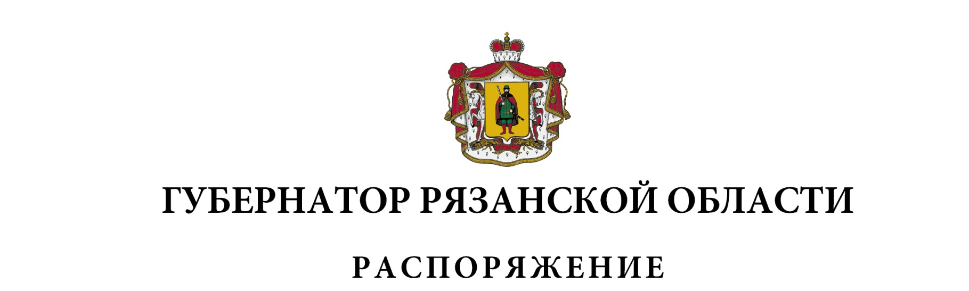
от 30 июня 2023 г. № 334-рг

Руководствуясь частью 5 статьи 37 Федерального закона от 6 октября 2003 года № 131-ФЗ «Об общих принципах организации местного самоуправления в Российской Федерации» назначить членами комиссии по проведению конкурса на замещение должности главы администрации муниципального образования – Михайловский муниципальный район Рязанской области следующих лиц:
Дрейлих  Виктор Валерьевич | - | депутат Рязанской областной Думы (по согласованию)
Сокуров  Николай Николаевич | - | начальник управления по вопросам организации местного самоуправления министерства территориальной политики Рязанской области
Фомина  Жанна Александровна | - | министр территориальной политики Рязанской области
Штонда  Татьяна Николаевна | - | председатель Общественного совета при министерстве территориальной политики Рязанской области (по согласованию).

Губернатор Рязанской области |  | П.В. Малков

